Описание допвозможностей админки
Том 36, исправленный и дополненный, от 4.09.2019
ЧАСТЬ I. В блоке «Управление фотографиями документа»
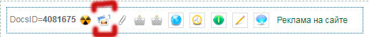
Дополнительные картинки, объекты и заголовки для соцсетей
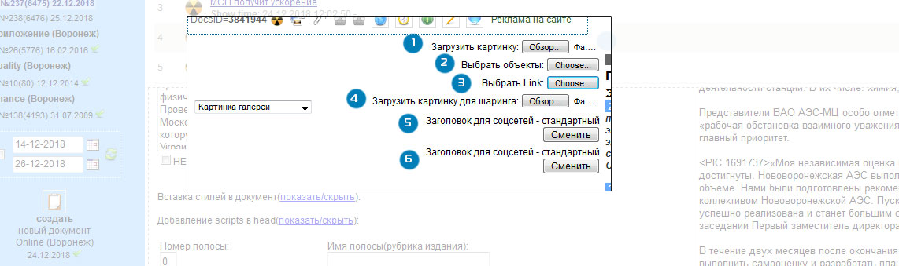
1. Возможность загрузить в текст дополнительную картинку (не в галерею!). Чтобы разместить дополнительную фотографию/картинку в тексте в нужном абзаце, если вам лень/не надо использовать фотоархив. Используется, в частности, для рисунков, диаграмм и т.п. Также можно использовать при размещении пресс-релизов.
2. Возможность вставить, например, аудиоподкаст (есть хелп на help.vdit.ru, а можно спросить Ростов)
3. Примерно как пункт 2. Это довольно сложная возможность – читайте хелп.
4. Возможность загрузить отдельную картинку, которая будет отображаться как изображение материала при постинге в соцсетях. Работает только если сам документ не имеет «главной фотографии, отправленной через фотоархив».
5. Возможность поставить другой заголовок, который будет отображаться при постинге в соцсетях.
6. Возможность поставить другой подзаголовок, который будет отображаться при постинге в соцсетях

ЧАСТЬ II. В блоке ниже кнопки «Записать»
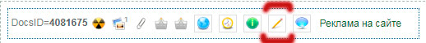
Дополнительные опции.
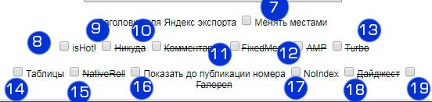
7. «Менять местами» Управление отгрузкой заголовков в Я.Новости (Позаговолок станет заголовком при экспорте материала в Я.Новости, так там остается только заголовок). В самом материале ничего не изменится. Использовать надо, если основная мысль в подзаголовке, а не в заголовке.
8. isHot Не работает. Появляется автоматом, для документов номера, которые поставлены «главный»
9. «Никуда» Запрет отгрузки во всяки агрегаторы, в частности материал не будет отгружен в Я.Новости, GoogleNews и т.п. Для Рекламных материалов – ни на что не влияет. Галочку надо ставить для материалов, которые не являются новостями: анонсы спецпроектов, круглых столов, итоги мероприятий и т.п.
10. «Комментарии» Запрет комментариев (под статьей не будет загружена возможность прокомментировать). Особых рекомендаций нет, для рекламных материалов принято отключать возможность комментариев, но это не является правилом.
11. FixedMenu Запрет дополнительного меню, которое при скролле страницы прилепляется сверху (см. картинку ниже), и имеет ссылку на главную страницу, а не на страницу вашего региона. Рекомендаций нет, для рекламных материалов принято отключать это меню, но это не является правилом.

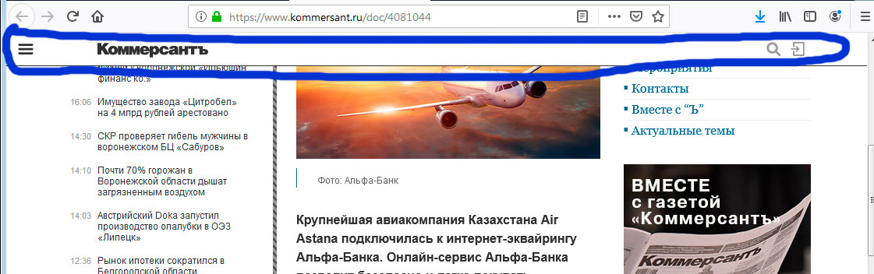

12. AMP Запрет отгрузки для одной из разновидностей «ускоренных страниц» для Google-поиска. Применяется для документов сложной верстки.
13. Turbo Запрет отгрузки для одной из разновидностей «ускоренных страниц» для Яндекса. Применяется для документов сложной верстки.
14. Таблицы Не работает («таблицы», вставлены в текст, открыть в новом окне - не смеяться!)
15. NativeRoll Запрет вставки видео-рекламы в «середину» текста материала. Когда реклама там не уместна, например в некролог или когда она вам поломает верстку страницы.
16. «Показать до публикации номера» - только для газеты, когда надо отгрузить материал раньше. При этом обязательно поправить время документа
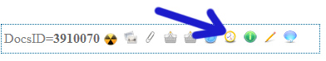
17. Nondex – рекомендует поисковым системам не индексировать документ. Применяется для дайджестов, например. Обязательно для скопированных документов (когда вы скопировали себе материал в газетный номер).
18. Дайджест Не отгружать материал в email-рассылку дайджеста. Применяется, если документ не новость, не заметка (например, для страницы «прайс-листы»).
19. Галерея Главное фото документа не будет показываться. Вообще не будут показываться фотки перед лидом/вступом. Применяется, если вам не нужно главное фото, но вам надо, что можно было поделиться в соцсетях с нужной фотографией. Или когда главная фотка вами переставлена ниже.

